Import file .sqlite lên server MySQL
B1 :Chạy convert_sqlite_mysql.py để import dữ liệu vào server RIÊNG (không thể import trực tiếp do dung lượng file gốc quá lớn)
B2 : Dùng queries trong shorten.sql để tạo 1 database (soccer_db_clean) mới rút gọn và truyền dữ liệu vào database mới
B3 :Export soccer_db_clean thành file data_clean.sql
B4: Import file .sql mới vào server CHUNG
*Lưu ý: Không thể sử dụng Reverse Engineer trực tiếp trên sv chung do không đủ quyền truy cập nên ta phải RE thông qua script data_clean.sql
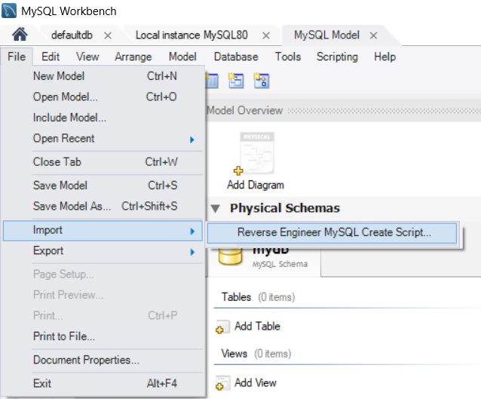
Việc này có thể gây bất tiện sau khi thêm sửa xóa bảng, view, SP !

